高雄卷柏
學名：Selaginella repanda (Desv. Ex Poir) Spring
科別：卷柏科
著生環境：地生、石縫生、邊坡、路旁
功效：觀賞
族群數量：安全
植株性狀與待徵：
株高約20公分，主莖直立或匍匐，根托多數。植株分兩形態；一種形態，小葉排列稀疏，另一種形態排列緊密。囊葉與側葉兩型，側葉長0.3公分以下，由莖斜上往外生長，囊葉長0.2公分以下，有長尾尖，整齊貼著莖一枝生長，孢子囊穗四面體形。

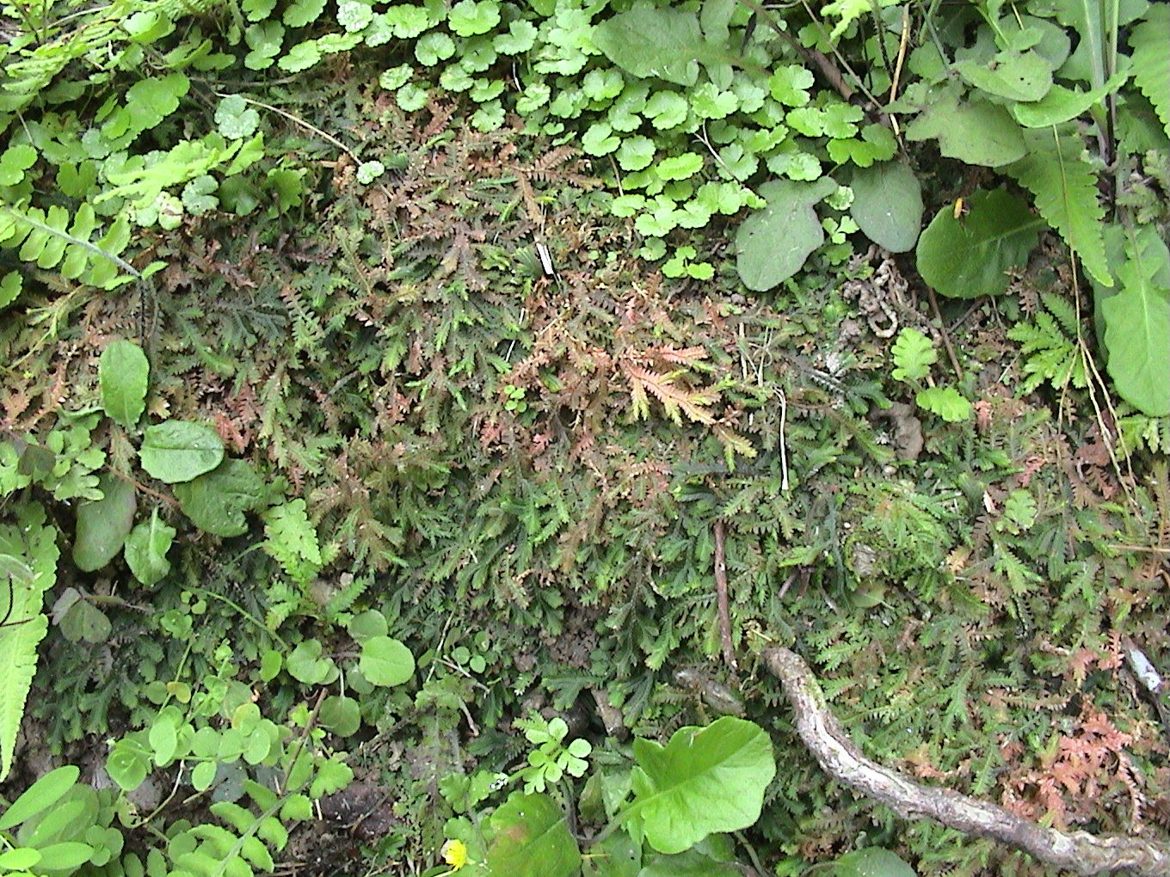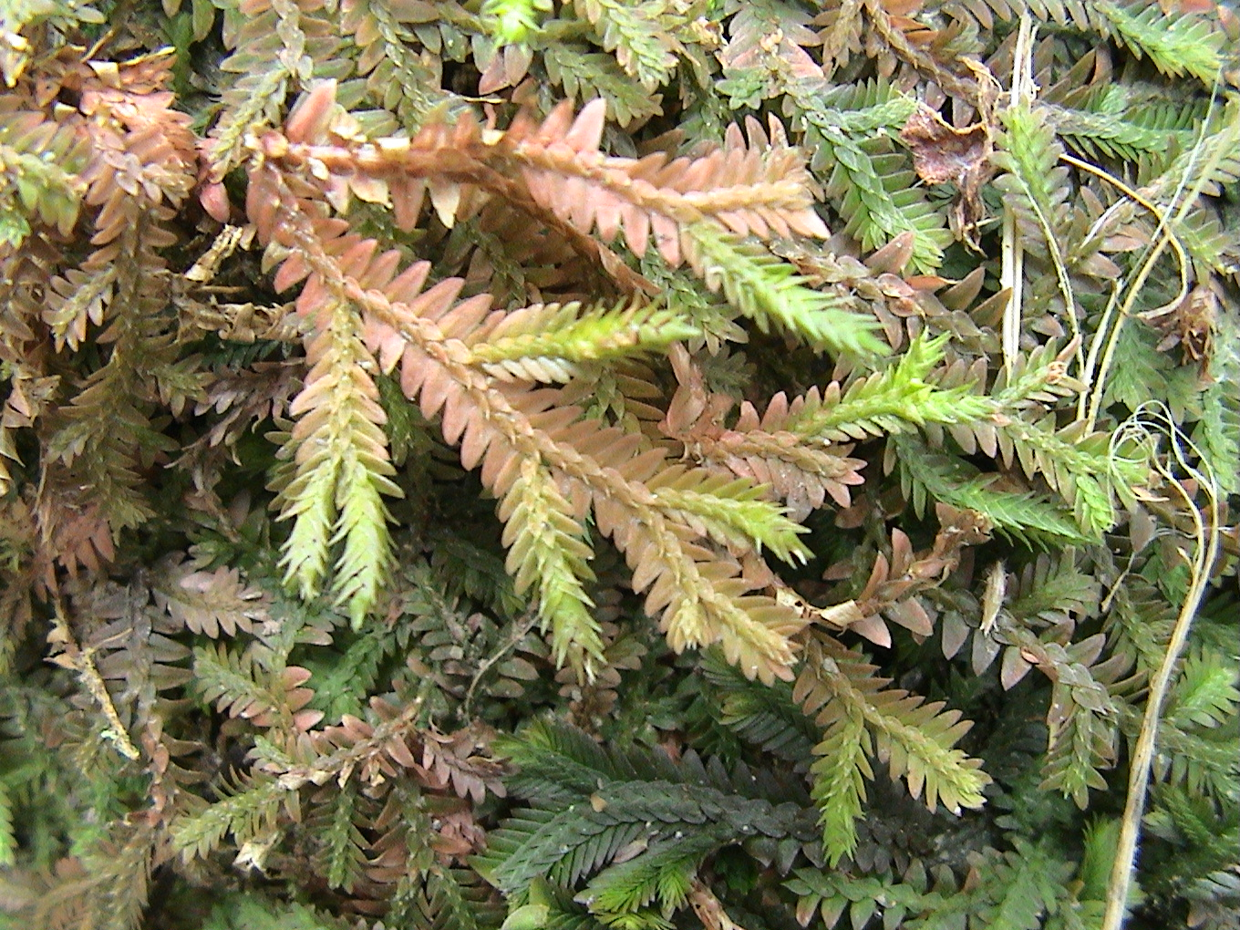
圖1.高雄卷柏群落。 圖2.高雄卷柏孢子囊穗。

